«С праздником светлой Пасхи»

Приближается светлый праздник Пасхи. Так хочется порадовать родных и близких людей подарками, сделанными своими руками. Эта идея родилась после посещения одного из магазинов, где и увидела похожие сувениры. Все, что необходимо, всегда под рукой.

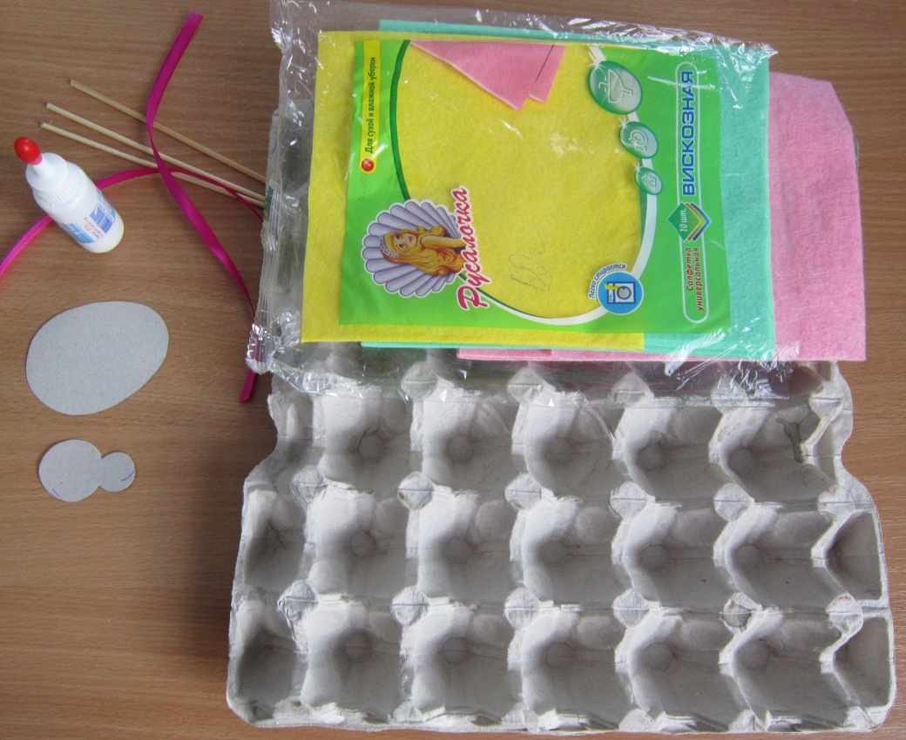

Разрезать форму для яиц и окрасить в желтый или зеленый цвет. Высушить.

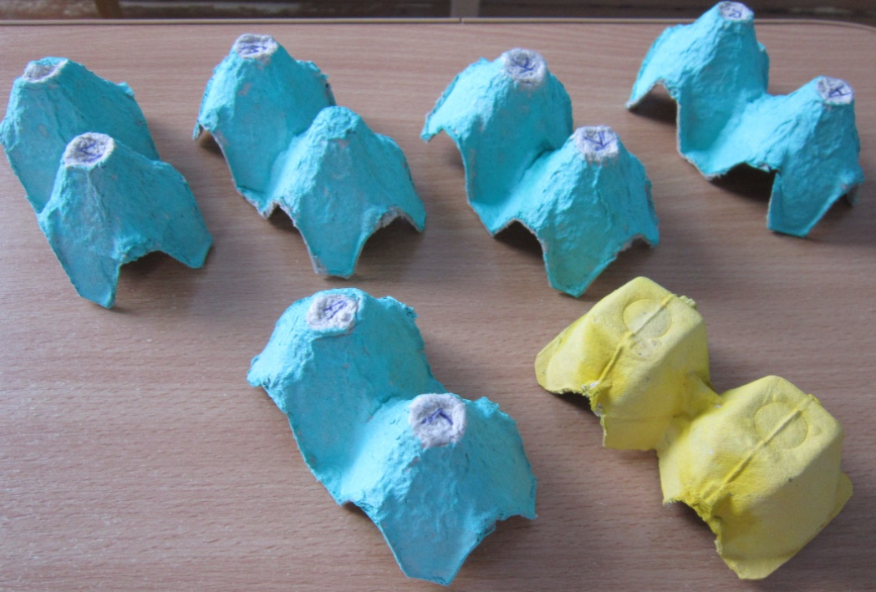

По шаблону вырезать форму яйца из картона, из салфетки прямоугольники зеленого и розового цвета и (по шаблону) цыпленка желтого цвета. Затем все эти детали приклеиваем.

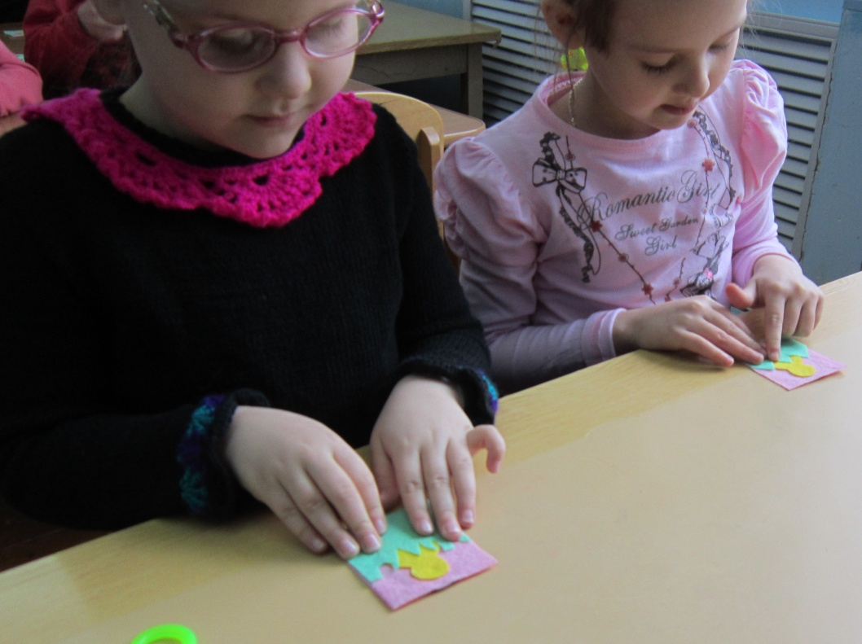

Излишки салфеток обрезать по контуру яйца.

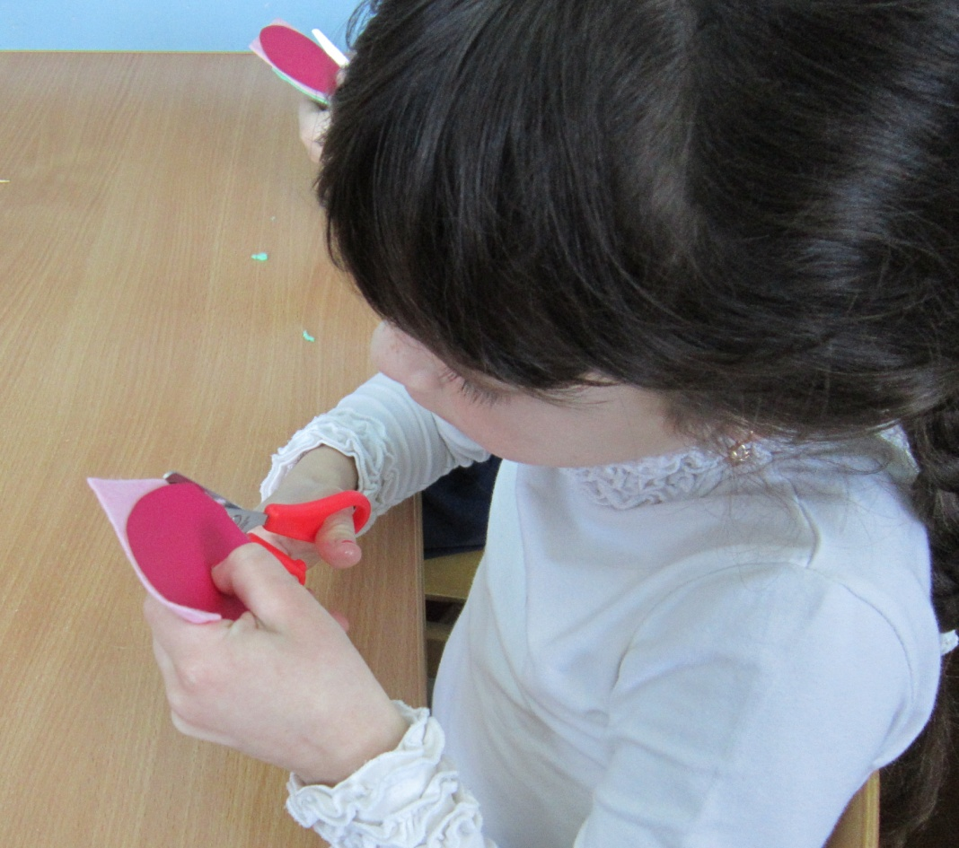

Приклеить готовое яйцо на шпажку, которой проткнуть формочку под яйца. Шпажку украсить ленточкой. Отрезать кусочек упаковочного материала для цветов, похожего на травку. Уложить его в формочку. Подставка для пасхальных яиц готова.

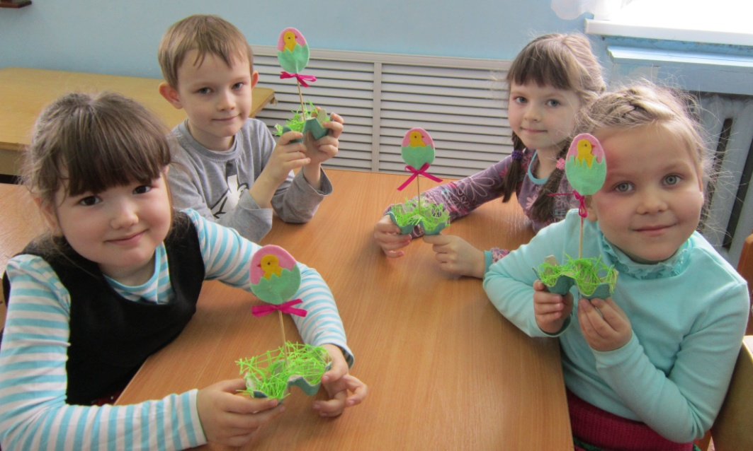

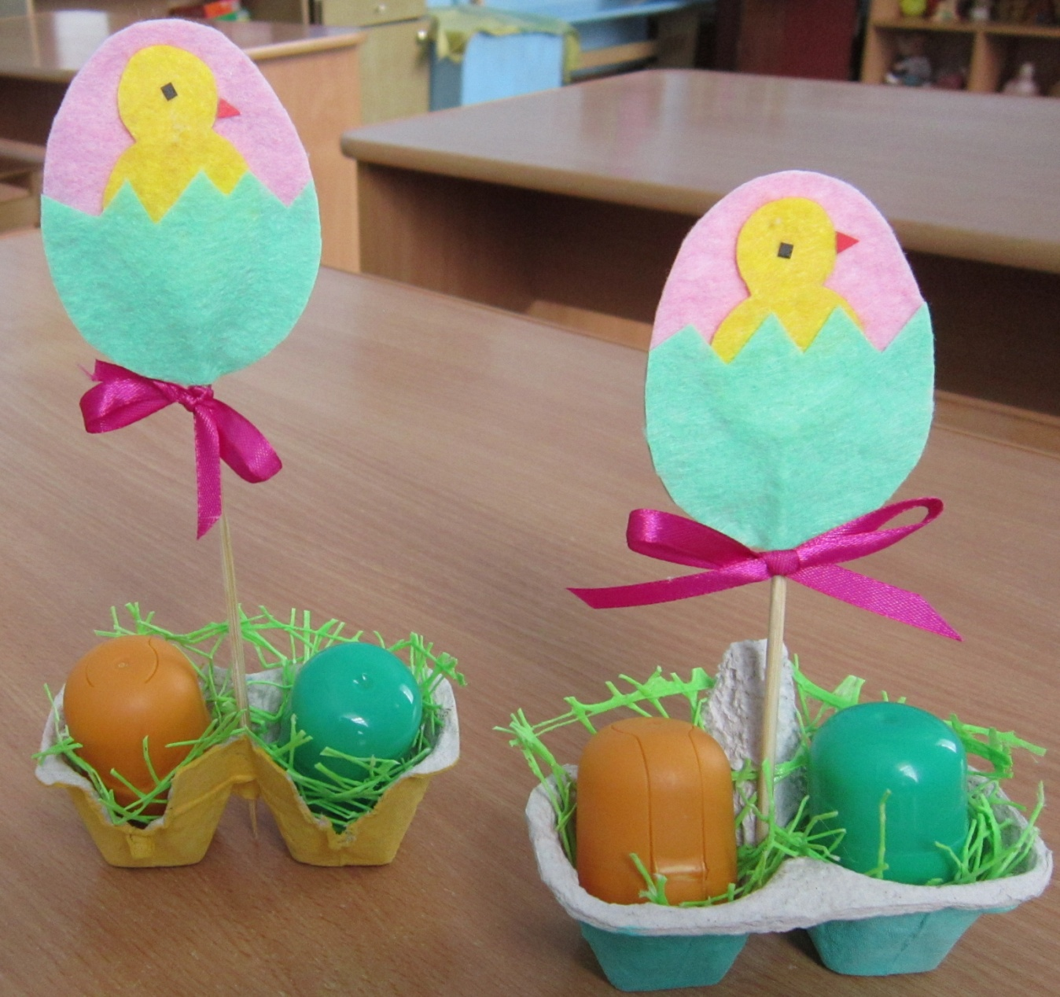

С праздником!